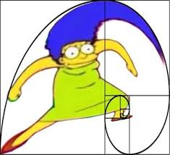
MATEMATIČKI KUTAK

3. ZADATAK: ZLATNI OMJER ILI ZLATNI REZ

Kažemo da su dvije veličine a i b u zlatnom omjeru ili zlatnom rezu ako se manji dio a odnosi prema većem b kao što se veći dio odnosi prema ukupnom, odnosno ako vrijedi:
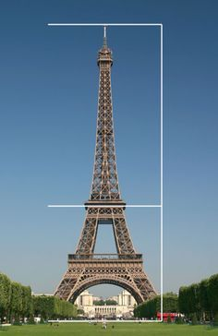
$$a :b=b :(a+b)$$

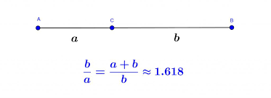

Zlatni rez je kompozicijski zakon u kojem se manji dio prema većem odnosi kao veći prema cjelini.
Zlatni rez se kao geometrijska pojava smatra draguljem neprocjenjive vrijednosti (Johannes Kepler). To je način podjele s faktorom približnim 1.6.
U praksi, ako želimo nešto podijeliti na taj način, podijelimo cjelinu na 13 jednakih dijelova i onda njih podijelimo u omjeru 8 : 5.
Teoriju zlatnog reza koriste umjetnici, arhitekti, matematičari, fizičari,…
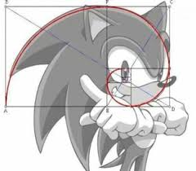
Mnogi smatraju da je zlatni rez najsavršeniji rez u prirodi, najugodniji ljudskom oku. Taj omjer kao da je magičan, božanski. Nalazimo ga u građi lista, cvijeta, oblicima koji ukrašavaju tijelo životinje, u građi tijela ili dijelova tijela.
ZADACI:
1. Pronađite i objasnite sami neke primjere zlatnog reza. (2 boda)

2. Izračunajte omjer učenika i učenica u svom razredu te ga pojednostavnite (ako je moguće). (1 bod)

3. Omjer bijele boje prema crnoj za određenu nijansu sive boje jest 2:3. Trebate li 10dl te nijanse sive boje, koliko ćete staviti bijele boje, a koliko crne u tu mješavinu? (1 bod)

4. Dva studenta Petar i Borna rade preko ljeta na benzinskoj postaji. Zaradu dijele u omjeru koji je jednak omjeru odrađenih sati. Jednog dana Petar je radio tri sata, a Borna četiri. Zaradili su ukupno 560kn. Koliko je zaradio Borna, a koliko Petar? (1 bod)

- Rok za predaju radova je petak 18.10.2019.
SRETNO I ZABAVITE SE!
Učitelji matematike OŠ braće Radića Pakrac

